 | ふたばようちえんだより | 令和５年度  ７月号  令和５年６月２１日配信
【７月行事予定】

月 | 火 | 水 | 木 | 金 | 土 | 日
 |  |  |  |  | １  ミニミニ発表会 | ２
３ | ４  体操教室 | ５  お誕生会１０時〜 | ６  七夕集会 | ７ | ８ | ９
１０  海上保安庁  うみまるくん来園  （１０時〜１１時） | １１  避難訓練 | １２  幼児交通  安全クラブ | １３ | １４  ＊手提げカバンと水筒を持たせてください。  １１時降園です。 | １５ | １６
１７  海の日 | １８ | １９  ピカピカ ハッピー教室  （まつ・きく組） | ２０ | ２１  終業式  お泊まり保育 | ２２ | ２３
２４  夏休み | ２５ | ２６ | ２７ | ２８ | ２９ | ３０
☆お誕生会は10時からお遊戯室で行います。出し物はあやめ組が行います。
お誕生会の参観は、お誕生者とあやめ組の保護者の方のみです。
きく組はお誕生会終了後10時40分頃より30分程度の保育参観を行います。
※お誕生会の内容によっては保育参観の時間が前後する事がありますのでご了承ください。
☆海上保安庁のうみまるくんが来園します。（子どもと職員のみで行います）
☆ミニミニ発表会、お泊り保育の詳細は、コドモンにてお知らせします。
☆ ピカピカハッピー教室の時間は、まつ組９：３０〜 きく組１０：１０〜です。

【８月の登園日・行事予定】
☆登園日☆
８月２１日（月）、２２日（火）、２３日（水）、２４日（木）となります。
○登園日に欠席する場合は早めにご連絡ください。

☆お誕生会☆
８月２４日（木）
○職員からの出し物のプレゼントを予定しています。

☆プール☆
○「プールだより」をご覧ください。
プールは双葉幼稚園のプールを利用します。
プール遊びの前日に、プールカードを持たせますので準備をお願いします。

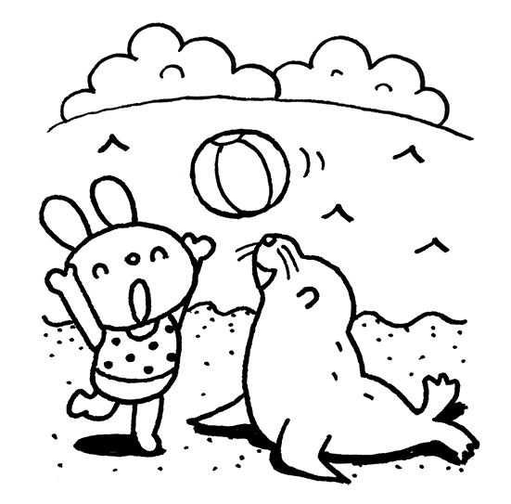
☆夏休みの過ごし方☆
○早寝、早起き、朝ごはんを心掛けましょう。
○冷たいものや、お菓子ばかり食べないようにしましょう。
○知らない人についていかないようにしましょう。
○ゲーム、スマホ(YouTube)などは、約束を決めて
使用するようにしましょう。

【９月の行事予定】
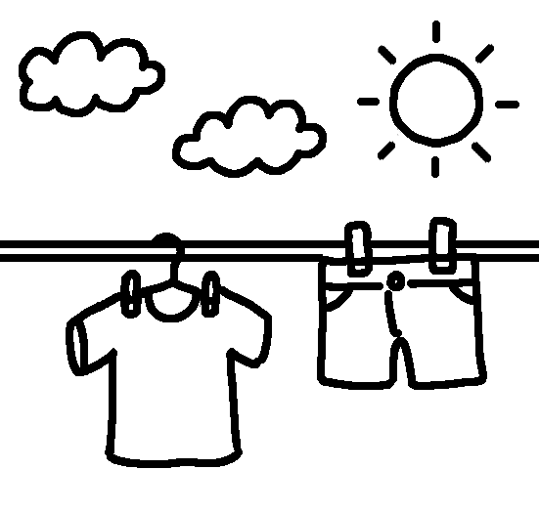
１日（金）２学期始業式 ５日（火）体操教室
１１日（月）地震防災保育 １２日（火）お誕生会

※地震防災保育はまつ・きく・もも組のみ福江幼稚園にて行います。
※内科健診を予定しております。
☆お願い☆

○体操服・汗拭きタオルなど、名前を必ず記入し毎日持たせてください。
また、毎日持ち帰りますので次の日も必ず忘れずに持たせてください。

○髪の長いお子さんは、ゴムなどできちんとまとめてください。
また、怪我やトラブルの原因になりますので飾りのないゴムで結んでください。（ヘアピンは不可）

○ハンカチ・ティッシュを毎日持たせてください。(まつ組のみ)
また、爪は必ず切ってください。

○暑くなってきました。水筒は全園児必ず持たせてください。

○制服の下に肌着を着せてください。（汗取りにもなります。）

○カバンにキーホルダーやシールをつけるのはやめてください。（トラブルや怪我につながります。）

○お迎えの時間をお守りください。また、遅れる場合は必ず連絡をお願いします。

○路上駐車は事故の危険がありますので、必ず車を駐車場に止めての送迎をお願いします。

○長時間の駐車は次の方の迷惑になりますので、園庭で遊んだり立ち話はおやめください。

○駐車場や道路に車を止めたまま末広公園で遊ぶことは事故や安全面の配慮から禁止とさせていただきます。

